2.1.3. MESO

2.1.3.1. Govedina z vinsko omako
Ko je govedina kuhana jo razreži na kose. Za vinsko omako rabimo 3 žlice masti, približno 10 dag moke iz tega naredimo svetlo rumeno prežgemo. dodaš 1l vina in malo sladkorja, (4 žlice) sol.

2.1.3.2. Svinjska pečenka
Meso operemo v mrzli vodi, pustimo, da se odcedi. Nato ga posolimo, dodamo česen, kumino, narežemo na koščke narezano čebulo ter damo v pečico. Meso peremo pri temperaturi 180 – 220 stopinj C. V pekač vlijemo malo vode. Čas pečenja je odvisen od velikosti kosa mesa. Med pečenjem meso obračamo, polivamo ga s sokom pečenke. Na pečenko ob koncu peke prilijemo malo vina .Počakamo, da se meso malo ohladi, narežemo na kose in prelijemo s sokom od pečenke. Zraven ponudimo pražen krompir ter solato.
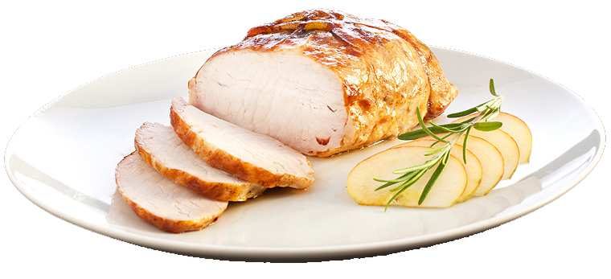
Slika 1: Svinjska pečenka
Vir: http://www.aktivni.si/media/upload/Photo/2012/12/03/pecenka-mercator.jpg

2.1.4. PRILOGE

2.1.4.1. Ocvirkova pogača (polenki)
Za ocvirkovo pogačo potrebujemo naslednje sestavine: 500 g bele moke, 1 kvas, ščepec soli
žlička sladkorja, 2 dl mleka in ocvirke.
Priprava: Naredimo kvasni sestavek iz kvasa, žličke sladkorja in žličke moke. Ko je kvas vzhajan, ga pridamo k osoljeni moki, dodamo mlačno mleko in zamesimo testo. Testo raztegnemo, ga premažemo z ogretimi ocvirki in ga damo v peč.

2.1.4.2. Ajdovi žganci
V 2 litra slanega kropa zakuhamo 1 liter moke. Moko kuhajmo nekaj časa pokrito, nato pa napravimo v sredino s kuhalnico luknjo, da se prekuha tudi znotraj. Ko vre moka še 10 do 15 minut, odlijemo odvečno vodo, dobro zmešamo in prelijemo z vrelo mastjo. Potem damo pražit zaseko. Ko zaseka zarumeni, dodamo ščepec moke in kislo smetano. Žgance narežemo z žlico in polijemo z omake.

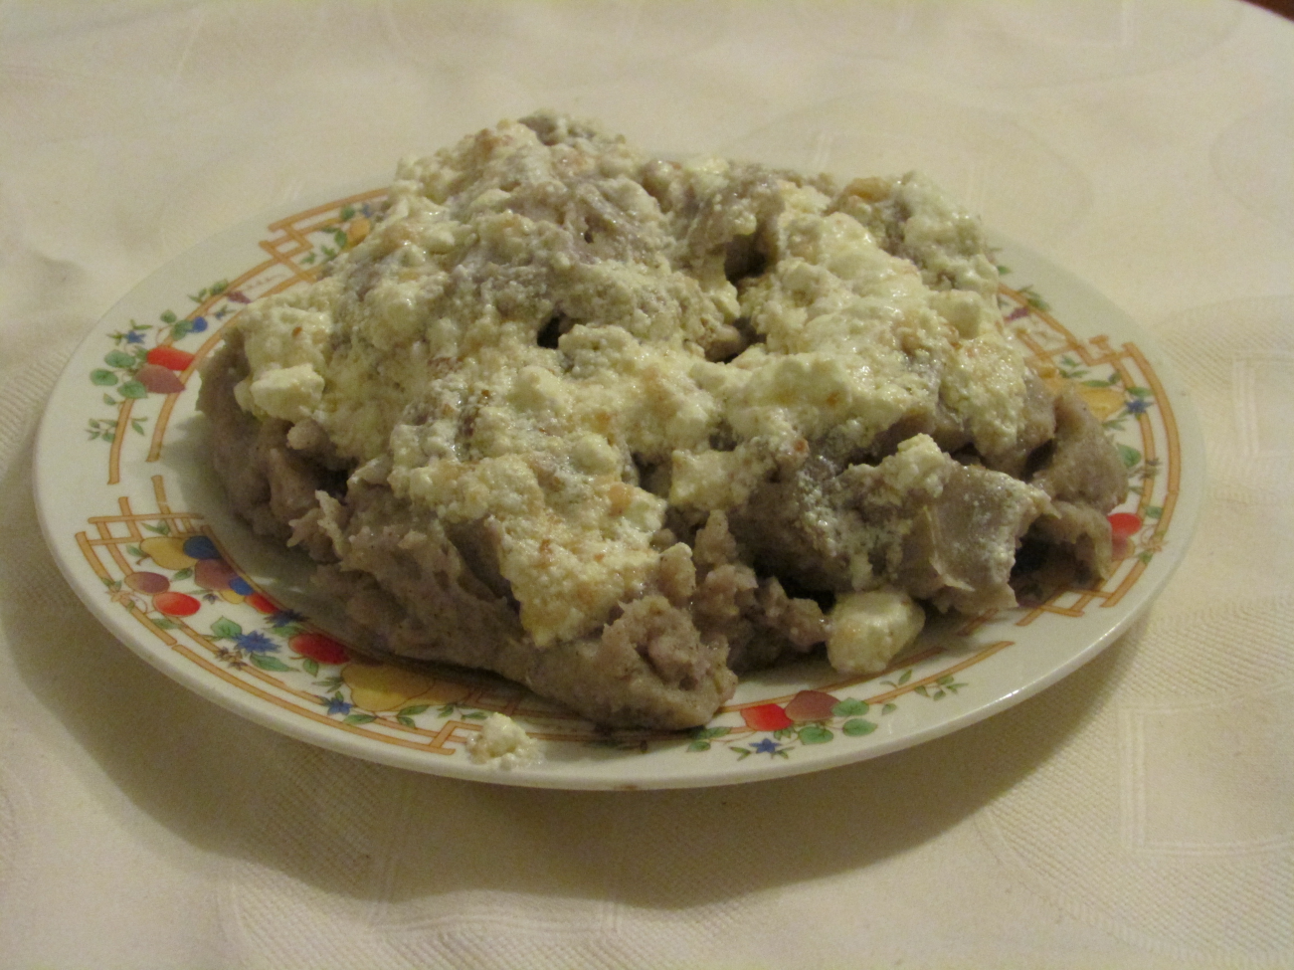
Slika 2: Ajdovi žganci

2.1.5. SOLATE

2.1.5.1. Solata iz repnih poganjkov (repine cime v solati)
Ko repa pozimi v kleti požene poganjke, potrgamo rumene poganjke, jih operemo in pripravimo kot druge solate. Za pripravo potrebujemo naslednje sestavine: mlade rumene repne liste, 50 dag krompirja, sol, kis, bučno ali solatno olje. Mlade repne liste narežemo, operemo in nekaj časa pustimo v vodi. Da je solata bolj krepka in se omili grenak okus, da se poganjki zmehčajo, pripravljenim cimam dodamo topel narezan krompir, olje, kis, sol, ter premešamo.

2.1.5.2. Zabeljena endivija
Potrebujemo: endivijo, 3 krompirje, 2 žlici zaseke, sol, 2 stroka česna ter kis. Endivijo očistimo in narežemo na 1 cm dolg kose ter jo dobro operemo. Zaseko prepražimo, da postanejo ocvirki svetlo rjavi. Dodamo domači kis, sol ter prevremo. Na kuhan in narezan krompir vlijemo zabelo, dodamo solato, česen in premešamo.

2.1.5.3. Regrat v solati
Regrat očistimo, narežemo na dolžino 1 cm in operemo. Dodamo vroči krompir, zabelo, začimbe in dobro premešamo. Krompir ponavadi zmečkamo. Ponekod dodajajo še narezano trdo kuhano jajce.

2.1.6. SLADICE

2.1.6.1. Drevesno (hrastovo) deblo
Orehov zavitek: 6 rumenjakov, 10 dag sladkorja, 5 dag orehov, sneg iz 6 beljakov, 5 dag moke. Sladkor in rumenjake zmešaj, da se speni, dodaj sneg ter moko in vse skupaj premešaj. Dodaj na dobro namazan papir nato pa damo peči v vroči pečici. Pečeno testo zvij in pusti, da se ohladi. Ohlajeno obrizgaj z čokoladno kremo, nato pritrdimo veje in grče ter prideni še gnezdece. Veje in grče narediš iz biskvitnega zvitka. Zato rabiš: 1 jajce, 3 dag sladkorja , 2 dag moke. Jajce in sladkor dobro stepi ter dodaj moko. To pomaži na tanko na pomaščen papir in speči. Ko je pečeno pomaži z marmelado in zvij iz tega izreži veje in grče. Čokoladna krema: Vmešaj dobro 35 dag masla, 15 dag čokolade ter 6 dag sladkorja.

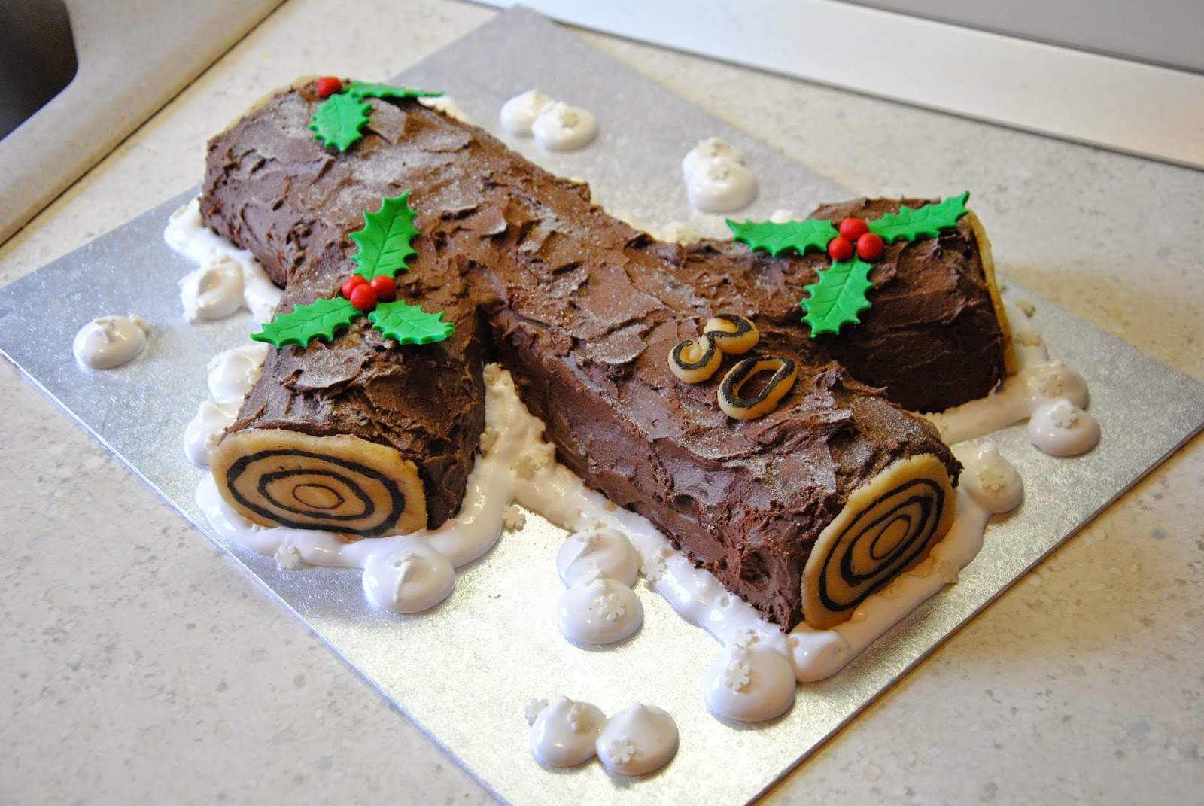
Slika 3 : Drevesno deblo
Vir: http://4.bp.blogspot.com/-McyrSdvJ-6c/VKFX8kc6kFI/AAAAAAAAFgQ/WT4mSCNsA5w/s1600/DSC_0696_2.JPG

2.1.6.2. Zlevenka
Za pripravo potrebujemo naslednje sestavine: 3 jogurtove lončke mleka, ¾ kocke kvasa in 1 žličko sladkorja, 2 jajci, malo olja, limone, soli, sadje za povrh, moko po potrebi.

2.1.6.3. Šmorn (cvrtje)
Potrebujemo: ½ l mleka, 3jajca, sol in 15 žlic moke, 1 žlico masti ali zaseke. Vse sestavine razen maščobe dobro premešamo, da dobimo gosto, tekoče testo. V posodi segrejemo maščobo , vanjo vlijemo pripravljeno maso za debelino enega prsta. Najprej ga opečemo na eni, nato še na drugi strani. Praženec s kuhalnico razrežemo. Po želji potresemo s sladkorjem. Zraven postrežemo kompot.

2.1.6.4. Pečeni praženki
Ista masa kot za krofe. Razvaljaš, narežeš na kocke, namažeš z orehovo filo, zaviješ v kifeljček in spečeš v pečici.

2.1.6.5. Dušena (tinstana) jabolka
Jabolko olupiš, narežeš na kose in jih na masti ali olju dušiš. Ko se jabolka zmehčajo in nastane kašica, jih sladkaš. Po želji lahko dodaš še cimet.

2.1.6.6. Krhki flancati
Sestavine: 25 dag moke, 4 dag masla, 3 dag sladkorja v prahu, 4 žlice kisle smetane, 3 žlice ruma, 2 jajci, 2 žlici belega vina, sol in maščobo za cvrenje. Prostor, kjer delamo flancate, naj bo topel. Iz sestavin, razen sladkorja in maščobe za vrenje zamesimo gladko testo. Testo počiva pol ure. Testo razvaljamo na debelino 3 mm. Razrežemo ga na kvadrate. Vanje naredimo po 3 zareze. Maščobo segrejemo in ocvremo. Tople potresemo s sladkorjem.

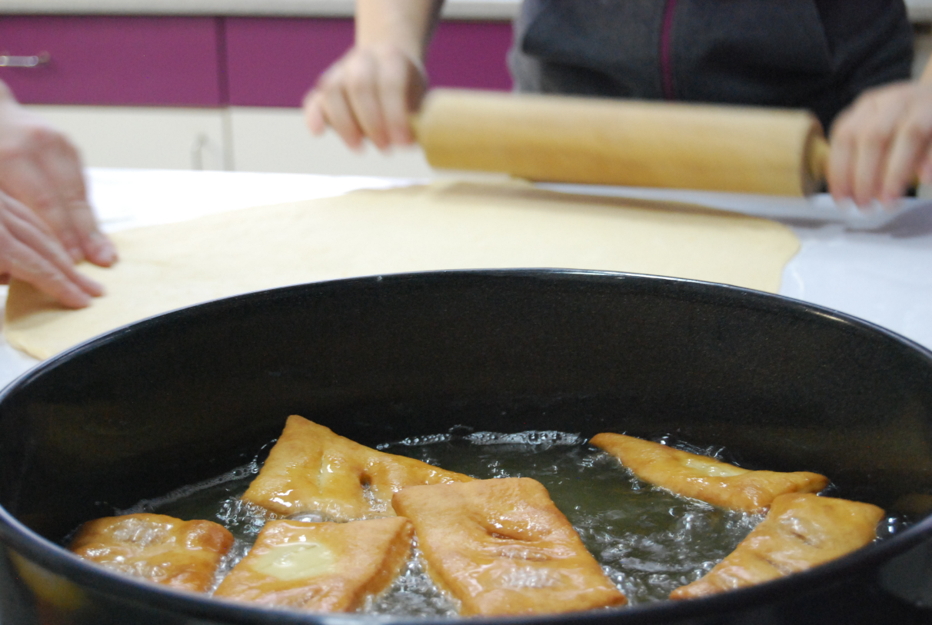
Slika 4: Izdelava flancatov (Marko Lalić)

2.1.6.7. Ajdovi štruklji s sirovim nadevom
60 dag ajdove moke poparimo s3dl kipeče vode. Pomešamo in stresemo na desko, da se ohladi. Ohlajeno testo zmešamo s pšenično moko in 2 dag kvasa. Pognetemo in takoj razvaljamo testo za prst debelo. Testu dodamo nadev: 30 dag domače skute, 1 jajce, 1 dl kisle smetane, malo solimo in pest drobtin. Testo zvijemo v malo pomokan prtič in kuhamo v slani vodi najmanj pol ure. Kuhane zabelimo z maslom in drobtinami.

2.1.6.8. Ajdov trojet
Biskvit: mešaj pol ure: 14 dag sladkorja, 4 rumenjake in drobno zrezano lupino polovice limone. Nato prideni sneg iz 4 beljakov, 14 dag ajdove moke. Ko vse skupaj rahlo premešaš, stresi vse skupaj v okrogel model ter speči. Ko se ohladi, polij s prelivom. Skuhaj ½ litra vina in 30 dag sladkorja. Ko je hladno, polij čez trojet. Lahko dodaš tudi malo cimeta.

2.1.6.9. Trojet
Zreži bel kruh ali žemlje v prst debele rezine in jih na ognjišču na mreži ali pa v pečici rumenkasto popeci. nato jih naloži v skledo, potresi s sladkorjem in še tople polij z vinom. prideni tudi košček cimeta. ko so napojene, jih lahko daš na mizo.

2.1.6.10. Ajdova pogača
Za testo potrebujete: 8 dl vode, 8 žlic olja, 10 žlic ajdove moke, sol.
Za sirov nadev potrebujete: 1 kg sira (skute), 1 jajce, 10 dag sladkorja, 1 vanili, 3 žlice kisle smetane. Ajdovo moko poparite s slanim kropom. Ko zgnetemo v gladko testo, razdelimo na dva dela, razvaljamo in enega položimo v namazan pekač. Nanjo damo sirov nadev. Na nadev položimo drugo plast in zopet namažemo s sirom, pokapljamo z oljem, nato namažemo z legirjem: 1 jajce, 3 žlice sladkorja, 3 žlice kisle smetane.

2.1.6.11. Kuhana pogača
Rezančevo testo: 300 g mehke moke, 3 jajca, 1 žlico olja, ½ dl hladne vode, 1 žlička soli.
Nadev: skuta, smetana, sol, sladkor.
Iz teh sestavin naredimo rezančno testo, ga razvaljamo v mlince ( odvisno kakšen imamo pekač) in v slanem kropu skuhamo. Kuhane mlince zlagamo v namazan pekač i vsako plast namažemo s pripravljenim skutnim nadevom. Zadnjo plast prelijemo s ½ l pretopljene smetane. Potem jo zlatorumeno spečemo.

2.1.6.12. Prleška gibanica
Sestavine: dobro vlečeno testo. Iz razvlečenega, nekoliko osušenega testa napravimo 8 do 9 listov v velikosti pekača. Posebej pripravimo nadev iz 1 kg drobljene skute, 3 jajc, in ½ l kisle smetane, soli, 20 dag masla ali margarine (včasih svinjsko mast). Posolimo in sladkamo, gibanico sestavimo tako, da lončen model obložimo s plastjo testa, ki ga potegnemo malo čez rob. Namažemo z nadevom. Po želji potresemo z rozinami, poškropimo s smetano, in nanjo položimo naslednjo plast testa. Namaz s plasti testa ponovimo še dvakrat. Na vrhnji nadev zapognemo zunanji rob prve plasti testa, ga premažemo s smetano, nato pa pokrijemo s tanko plastjo testa in zopet premažemo s smetano in pečemo, da postane svetlo rjava.

2.1.6.13. Prleška kvasenica
Zamesimo kvašeno testo.
Sestavine: ½ kg moke pol ostre, pol mehke, 1 kocka kvasa, 1 dl olja, sol, sladkor. Za nadev potrebujemo: 50 do 75 dag skute, 3 dl kisle smetane, 1 jajce, sol, sladkor po želji. Ko nam nakipi, ga razvaljamo in damo v namazan pekač. Damo ga na toplo, da vzhaja. Ko je dovolj vzhajano, namažemo s skutnim nadevom. Najboljša je kvasenica pečena v krušni peči na pločevini.

2.1.6.14. Pustni krofi

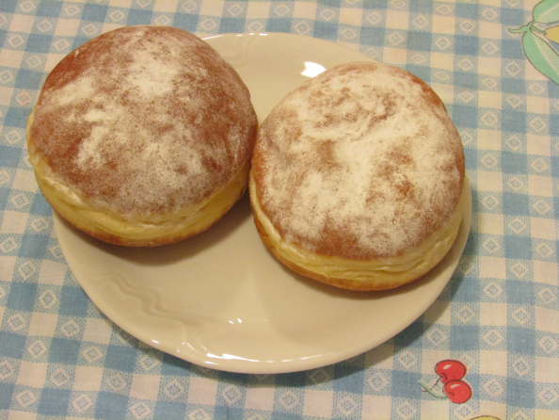
Sestavine: 1 kg moke (1/2 kg ostre in ½ kg mehke moke), 7 dag kvasa, 5 rumenjakov, 7 dag masla, 2 žlici ruma, limonina lupina, 6 dag sladkorja, sladkor za posip, mleko po potrebi (3dl ), maščoba za cvrenje. Pri pripravi krofov je pomembna toplota prostora in sestavin. Pripravimo vzhajan kvas in ostale sestavine. Maslo spenimo, dodamo sladkor, rumenjake, mešamo dalje. Vse sestavine v skledi zamesimo v voljno testo. Stepamo ga z roko, kuhalnico toliko časa, da testo odstopi od kuhalnice ali roke. Pokrito testo pustimo vzhajati. Testo razvaljamo na debelino palca. Nato z modelom izrežemo krofe. Krofi ponovno vzhajajo, vmes jih še obrnemo. V segreto maščobo položimo krofe tako, da je zgornja stran v maščobi. Pokrijemo jih s pokrovko. Ko jih obrnemo, jih ne pokrivamo več. Ocvrte krofe odcedimo na mreži ter jih potresemo s sladkorjem.

Slika 5: Pustni krofi

